Lección 1: Fluidez para sumar hasta 10
- Sumemos hasta 10.

Calentamiento: Cuántos ves: Hasta 10
¿Cuántos ves?
¿Cómo lo sabes?, ¿qué ves?
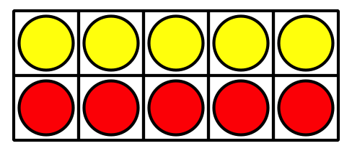
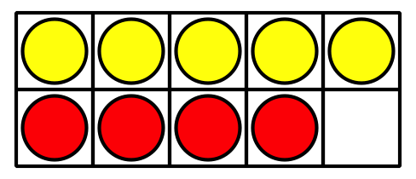
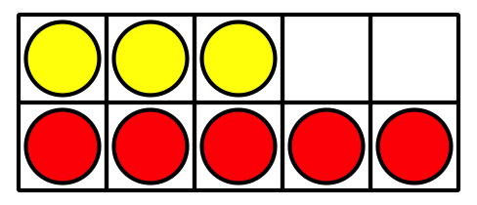

1.1: Sumas que ya me sé
Colorea las sumas que te sabes de memoria.
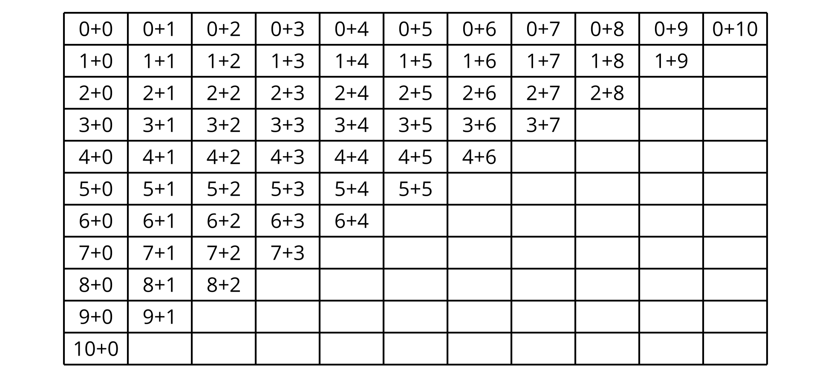
Escribe cada suma que quede sin colorear en una tarjeta.
Usa las tarjetas para practicar esas sumas.

1.2: Centros: Momento de escoger
Escoge un centro.
Márcalo
Acertijos numéricos
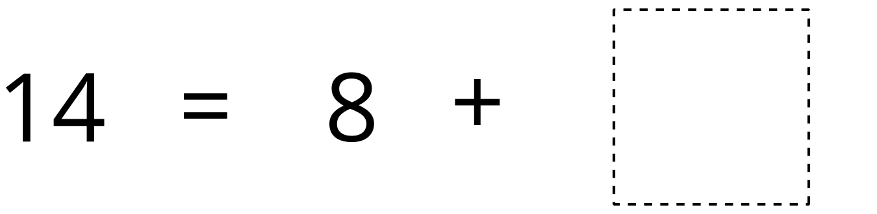
Captura cuadrados
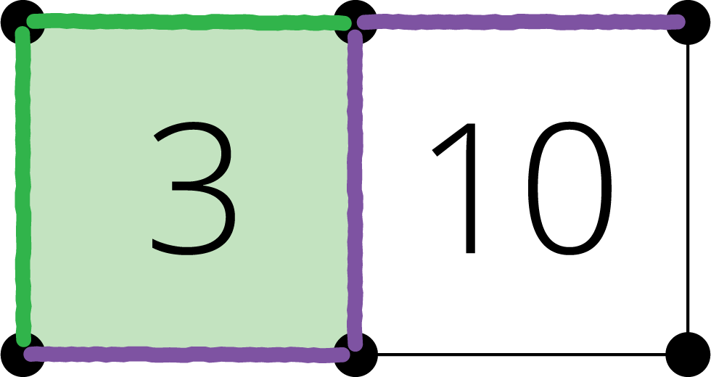
© CC BY 2021 Illustrative Mathematics®

